Název projektu: Podpora výuky v technických oborech
Registrační číslo projektu: CZ.1.07/1.5.00/34.0458
Název šablony: III/2 – Inovace a zkvalitnění výuky prostřednictvím ICT
Název školy: Střední odborná škola NET OFFICE Orlová, spol. s r.o.
Vypracovala: Ing. Adéla Tomalová

Materiál č. 9. – šablona jako formulář

Teorie
Zamčená šablona umožňuje zapisovat pouze do vložených prvků. Základní prvky jsou textové pole, zaškrtávací políčko, pole se seznamem a kalendář. Pro naše potřeby jsou postačující nabídka pro starší formuláře, která je graficky méně propracovaná.
Jako první krok musíme zviditelnit kartu Vývojář.
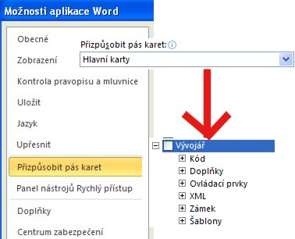
- na kartě Soubor vyberte položku Možnosti. Otevře se dialogové okno se seznamem nabídek na levé straně okna. Vyberte položku „Přizpůsobit pás karet“ a z nabídky „Hlavní karty“ zapněte kartu Vývojář
- Na kartě Vývojář, ve skupině Ovládací prvky, vyberte položku Nástroje starší verze, a z ní budeme používat první řadu prvků.
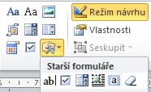
Vkládání prvků a vytváření formuláře si ukážeme na jednoduchém příkladu. Do prázdného dokumentu napište text a vložte textové pole za text „Studijní obor“ a zaškrtávací políčka před všechny formy studia.
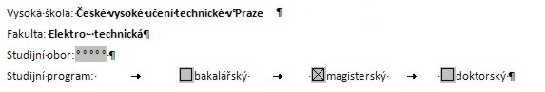
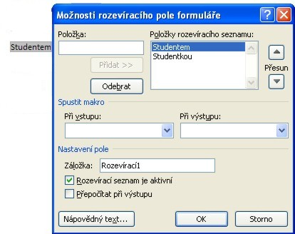
V další části dokumentu je volba mezi studentkou a studentem, kterou vyřešíme seznamem obsahujícím dvě položky. Na pozici v textu vložíte pole se seznamem a necháte jej vybrané. Pak na kartě Vývojář zvolte ve skupině Ovládací prvky příkaz Vlastnosti. Do pole Položka napište text položky sezamu a tlačítkem Přidat je přidáme do položek seznamu.
Hotový formulář zamkneme. Pak na kartě Vývojář zvolte ve skupině Zámek a příkaz Omezit úpravy.
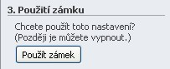
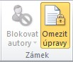
Objeví se dialogové okno Omezit formátování a úpravy. Z druhé položky Omezení formuláře vyberte položku komentáře. Pak formulář zamkněte tlačítkem Použít Zámek.

Příklad
Vytvořte formulář podle zadání. Dokument naformátujte tak, aby v něm nebyly zbytečné znaky – mezery, konce odstavců a znaky tabelátorů. Hotový dokument zamkněte a uložte jako šablonu se jménem potvrzení o studiu. Otevřete nový dokument nad šablonou a vypište podle předlohy.

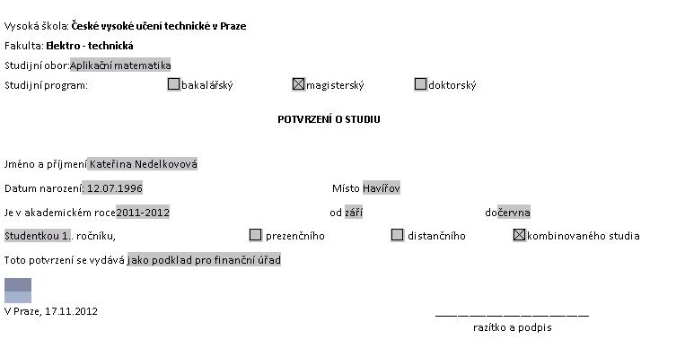Řešení
Viz teorie.

Anotace a cíl: Osvojení dovednosti vytvoření šablony jako formuláře.
Předpokládaný přínos (výstup): Žáci se seznámí se základními prvky formuláře a efektivně je používají při tvorbě formuláře.
Předpokládaný čas: 40 minut

Citace
Zdroje citovaného materiálu:
Materiál neobsahuje texty jiných autorů.

